Аргаяшский филиал



Государственное бюджетное профессиональное образовательное учреждение

«ЧЕЛЯБИНСКИЙ МЕДИЦИНСКИЙ КОЛЛЕДЖ»

**Методическая разработка**

для студентов

специальности

34.02.01 Сестринское дело

**ЕН.01 Математика**

**Раздел 4: Основные численные методы в профессиональной деятельности медицинского персонала**

**Тема занятия: Применение математических методов в педиатрии**

**Аргаяш, 2023г**

|  |  |  |
| --- | --- | --- |
|  |  | |
| **Рассмотрено**  на заседании ЦМК ООД, ОПД  Протокол № 4 от «15» декабря 2023 г | | **Председатель ЦМК**  Киреева Ф.А.______ |

**Составитель:** Салихова А.С. преподаватель физики и математики АФ ГБПОУ «Челябинский медицинский колледж»

**Рецензент:** **Рецензент:** Киреева Ф.А., преподаватель естественно- научных дисциплин высшей категории, председатель ЦМК ООД, ОПД ________

**СОДЕРЖАНИЕ**

|  |  |
| --- | --- |
| 1. Пояснительная записка…………………………………………  2. Цели занятия. ………………………………………………..…  3. Требования к подготовке студентов по итогам изучения  темы ………………………………………………………………  4.Задания для аудиторной работы……………………………..  5.Содержание внеаудиторной самостоятельной работы …….  6. Контрольные вопросы и задачи для самостоятельного решения…………………………………………………………….  7. Литература для преподавателя для подготовки к занятию…… | Стр. 4  Стр. 4  Стр. 5  Стр. 5  Стр. 15    Стр. 16  Стр.17 |

**Пояснительная записка**

УМК по теме «Применение математических методов в педиатрии» составлены в соответствии с требованиями Федерального государственного образовательного стандарта СПО и рабочей программы по дисциплине «Математика» для специальности 34.02.01 Сестринское дело.

Цель– изучить применение математических методов в педиатрии

УМК по теме «Применение математических методов в педиатрии» предназначены для оказания методической помощи преподавателям и студентам при изучении дисциплины «Математика».

Предложенные методы и содержание учебного занятия позволят студентам изучить достаточно сложный материал по дисциплине с учетом требований к освоению данной темы.

В методический блок студента входят следующие материалы:

* Цели занятия, требования к знаниям и умениям студентов;
* План занятия с лекцией;
* Задания для аудиторной и самостоятельной работы;
* Литература для студента для подготовки к занятию

Приступая к изучению новой учебной дисциплины, студенты должны внимательно изучить список рекомендованной основной и вспомогательной литературы. Из всего массива рекомендованной литературы следует опираться на литературу, указанную как основную.

При закреплении изученного материала следует решить задачи (аналитические и графические) и ответить на вопросы для самоконтроля и решить задачи для самостоятельного решения

**ТРЕБОВАНИЯ К ПОДГОТОВКЕ СТУДЕНТОВ ПО ИТОГАМ ИЗУЧЕНИЯ ТЕМЫ**

**СТУДЕНТ ДОЛЖЕН УМЕТЬ:** оценивать физическое развитие детей центильным методом, определять по формулам расчет долженствующих массы и роста детей, рассчитывать объем пищи детей

**СТУДЕНТ ДОЛЖЕН ЗНАТЬ**: антропометрические индексы, нормы физического развития детей

**Внутридисциплинарные связи**: Применение математических методов в медицине

**Междисциплинарные связи:** Здоровый человек и его окружение,

Сестринская помощь в педиатрии

**ЗАДАНИЕ ДЛЯ АУДИТОРНОЙ РАБОТЫ**

**Содержание аудиторной работы по теме:**

1. Актуализация знаний

2. Проверка домашнего задания

3. Запишите тему занятия

4. Запишите план темы

1. **Задания для актуализации знаний**

|  |  |
| --- | --- |
| 1 вариант | 1. вариант |
| 1) Определить цену деления шприца, если от подигольного конуса до цифры 5-10 делений  2) Цена деления инсулинового шприца-4 ЕД. Скольким делениям шприца соответствует 48 ЕД  3) Во флаконе ампицилина находится 0,5г сухого лекарственного средства. Сколько нужно взять растворителя, чтобы в 0,1 мл раствора было 0,05г сухого вещества?  4) Сколько нужно взять 10% раствора хлорной извести и воды для приготовления 5л 1% раствора? | 1) Определить цену деления шприца, если от подигольного конуса до цифры 10-5 делений  2) Цена деления инсулинового шприца-4 ЕД. Скольким делениям шприца соответствует 28 ЕД  3) Во флаконе оксацалина находится 0,25г сухого лекарственного средства. Сколько нужно взять растворителя, чтобы в 1 мл раствора было 0,1г сухого вещества?  4) Сколько нужно взять 10% раствора хлорной извести и воды для приготовления 2л 0,5% раствора? |

**Критерии оценки:**

За все правильно выполненные задание –«5»

За одну ошибку-«4»

За две ошибки -«3»

Более трех ошибок –«2»

**Алгоритм работы при изучении темы:**

1. Запишите в тетрадь тему занятия.

2. Прослушайте вводное слово преподавателя.

3. Ответьте на вопросы преподавателя.

4.Запишите все определения, термины.

**ОПОРНЫЙ КОНСПЕКТ**

**Актуальность темы.**

Математика все больше и больше проникает во все сферы деятельности человека, в том числе биологические и медицинские. Знание математики помогают педиатрам, медицинским сестрам, фельдшерам правильно оценить физическое развитие детей, выявить отклонения в здоровье.

Рост, длина тела – один из важнейших показателей физического развития ребенка. В последующем при развитии ребенка по изменению, прежде всего его роста можно будет судить о том, как он развивается.

1. **Антропометрические индексы. Оценка физического развития детей.**

Первый вопрос, который задают счастливой паре после рождения малыша, касается пола младенца, во вторую очередь уточняют вес и рост новорожденного. Чем обусловлен интерес к этим данным, и на какие показатели следует ориентироваться родителям, озабоченным нормальным развитием долгожданного крохи?

Нормой для новорожденного считаются:

Рост: от 46 до 56 см

Вес: от 2600 до 4000 г.

Для зрелого доношенного ребёнка характерны следующие средние показатели физического развития (ФР) : **масса тела** 3300г. для девочек и 3500г. для мальчиков, **длина тела** 50-52см., **окружность головы** 34-35см., **груди** – 33-35см

С того момента, как мама с ребенком выписались домой, контроль за физическим развитием малыша осуществляет участковый педиатр, а в деревнях  фельдшер и патронажная медсестра. Рост, вес, окружность груди и головы ребенка на первом году жизни должны измеряться 1 раз в месяц, поскольку малыш в это время очень интенсивно растет.

**Антропометрия**-это совокупность методов и приемов оценки морфологических особенностей человеческого тела; проведение точных измерений на живых людях с использованием четко установленных анатомических точек, стандартных методических приемов и инструментария

**Антропометрический метод исследования**– изучает тело человека и его части путём измерения, определения пропорции тела, соотношение мышечной, костной и жировой тканей, степень подвижности суставов и т.д.

 Основные показатели ФР можно оценить центильным методом. Он прост, удобен и прочен. Стандартные таблицы периодически составляются на основании массовых региональных обследований определённых возрастно-половых групп детей. Используя центильные таблицы можно определить уровень и гармоничность развития ФР.

Для оценки показателей ФР необходимо: 1) провести антропометрические измерения ,2) определить и дать оценку признака по его положению в одном из 7 центильных зон, 3) определить гармоничность ФР по табличной схеме оценки, 4) сделать итоговую запись антропометрического исследования – дату измерения, возраст ребёнка, результат измерения в см. и кг. ,а в скобках номера центильных зон, заключение о ФР ( среднее, выше среднего, высокое, ниже среднего, низкое, гармоничное, дисгармоничное, резко дисгармоничное).

(см.приложение 1(а,б))

Приложение 1(а)

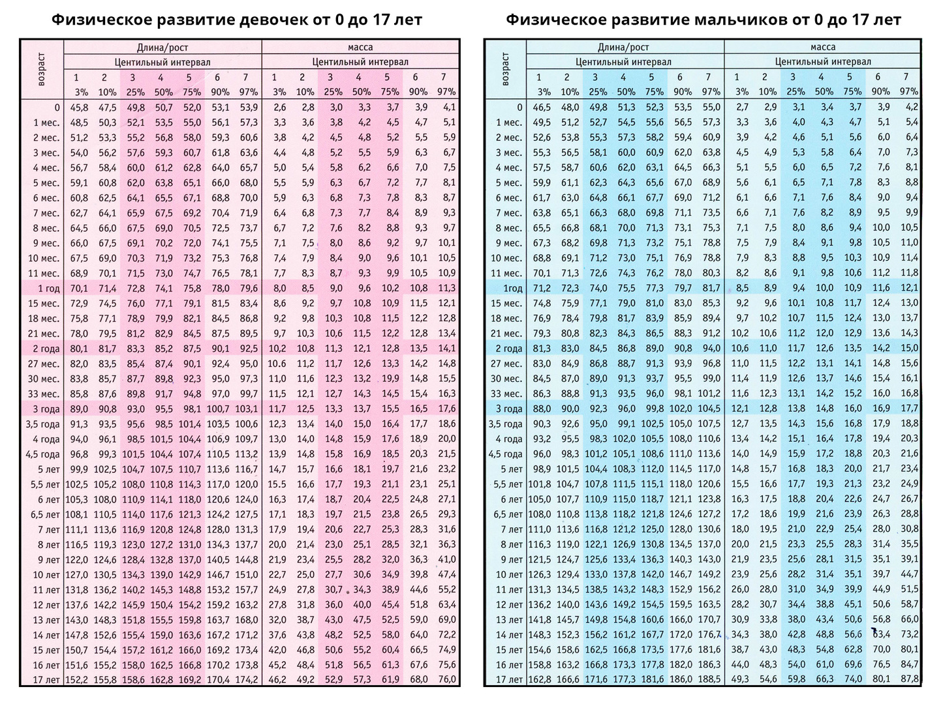

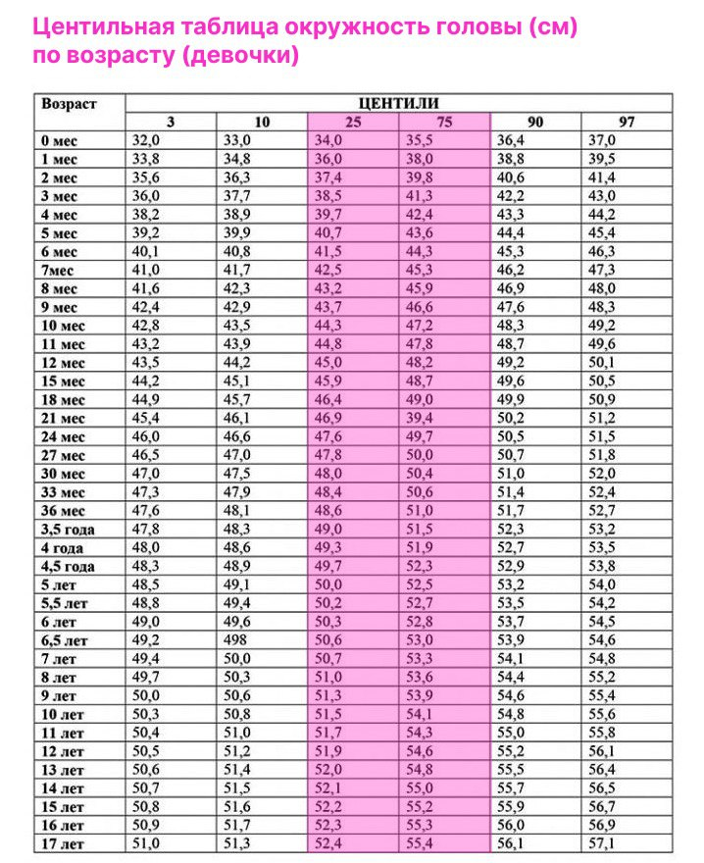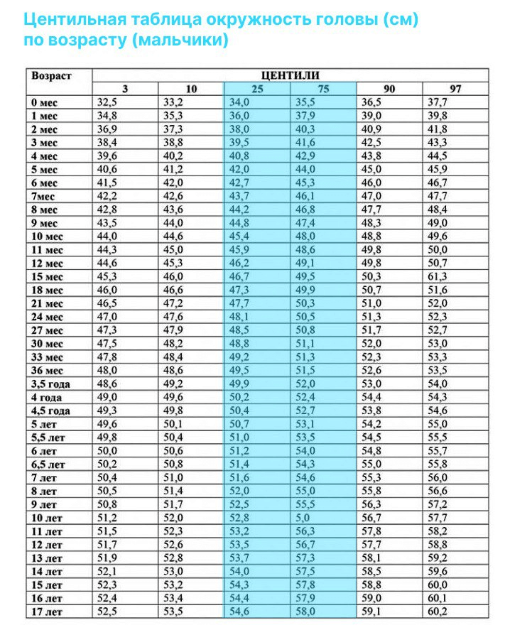

**Расчет прибавки массы детей**

**Масса тела**определяется взвешиванием на рычажных медицинских весах. Масса тела суммарно выражает уровень развития костно-мышечного аппарата, подкожно-жирового слоя и внутренних органов.

Ориентировочно рассчитывают массу тела ребенка в первый год жизни можно по формуле: **m= $m_{0}$ +месячные прибавки**, где $m_{0}$-масса ребенка при рождении, а месячные прибавки -это увеличение массы тела за месяц

Увеличение массы тела ребенка за каждый месяц первого года жизни можно определить с помощью таблицы: (см. приложение 2)

Приложение 2.

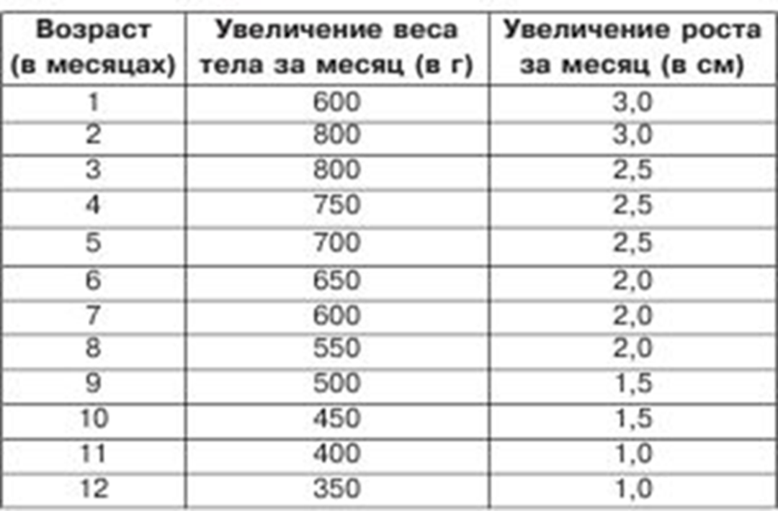

**Расчет прибавки роста детей**

Длина тела до года увеличивается ежемесячно в I квартале на 3-3,5 см, во II – на 2,5 см, в III – 1,5 см,  в IV – на 1 см.

Длина тела ребенка измеряется ростомером.

***Расчет питания детей***

Количество пищи грудного ребенка в сутки рассчитывают объемным методом:

**До 2 недель: $Ⅴ_{сут}$** = 2%МТ*n (формула Зайцевой)

МТ-масса тела при жизни

n-день жизни

**Суточный объем пищи** старше 2 недельного возраста –формула Черни:

от 2 недель до 2 месяцев -1/5 от массы тела

от 2 месяцев до 4 месяцев -1/6 от массы тела

от 4 месяцев до 6 месяцев -1/7 от массы тела

от 6 месяцев до 9 месяцев -1/8 от массы тела

от 9 месяцев до 12 месяцев -1/9 от массы тела

с 5 месяцев суточный объем питания не должен превышать 1 литра.

**Разовый объем пищи**

Разовый объем пищи зависит от количества кормлений : $Ⅴ_{р}$ = $Ⅴ_{сут}$: КК,

где КК-количество кормлений:

1. до 1 месяца – на естественном вскармливании - по требованию,

на искусственном 6-7 раз в сутки (через 3- 3, 5 часа с ночным перерывом 6,5часов)

2. с 1 до 5 месяцев -6 раз в сутки (через 3- 3, 5 часа с ночным перерывом 6,5часов)

3. с 5 до 12 месяцев -5 раз в сутки (через 4 часа, с ночным перерывом 8 часов)

**Алгоритм работы при закреплении темы:**

1. Решите задачи, предложенные преподавателем.

2. Сделайте вывод о проделанной работе на занятии. Оцените свою деятельность на занятии

3. Выслушайте оценки за занятие.

4. Запишите задание на дом

**Задачи на расчет объема пищи:**

**Задача № 1:** Ребенок родился с массой 3500г, в настоящее время ему 4 месяца. Рассчитайте суточный и разовый объем пищи.

Решение:

1) Рассчитаем массу, которую ребенок должен иметь в настоящее время (используя таблицу прибавки массы): 3500+600+800+800+750=6450г

2) Объем суточный $Ⅴ_{сут}$ =1/7 массы (формула Черни)=1/7*6450=920мл

3) Объем разовый $Ⅴ_{р}$ =920: 6(количество кормлений)=150мл.

**Задачи на расчет массы тела**.

**Задача № 2**: **Физиологическая убыль массы новорожденного ребенка в норме до 10%. Ребенок родился с весом 3 500г., а на третьи сутки его масса составила 3300г. Вычислить процент потери веса**.

Решение: Потеря веса на третьи сутки составила 3500-3300=200 грамм. Найдем, сколько процентов 200г составляет от 3500г:

$\frac{200}{3500}*100\%$ 200:3500×100 =5,7%

Ответ: физиологическая убыль массы в норме и составила 5,7%

**Задача № 3**: **Вес ребенка при рождении 3300 г., в три месяца его масса составила 4900 г. Определить степень гипотрофии.**

Решение: Гипотрофия I степени при дефиците массы 10-20%, II степени – 20-30%, III степени – больше 30%.Увеличение массы тела ребенка за каждый месяц первого года жизни можно рассчитать с помощью таблицы: (см.приложение 2)

1)Сначала определим, сколько должен весить ребенок в 3 месяца, для этого к весу при рождении ребенка прибавим ежемесячные прибавки, т.е.  3300 +600+800×2=5500г.

 2) Определяем разницу между долженствующим весом и фактическим (т.е. дефицит массы):  5500− 4900= 600г.

3) Определяем какой процент, составляет дефицит массы:

$\frac{600}{5500}*100\%$ 600:5500×100%=10,9%

Ответ: Гипотрофия I степени и составляет 10,9%

**Задача № 4**: **Ребенок родился весом 3900г. Какой вес должен быть у него в 6 месяцев, 6 лет, 12 лет?**

Решение:  Используем таблицу увеличения массы тела ребенка за каждый месяц первого года жизни получим:

*Решение:* *Вес ребенка в 6 месяцев:*

m=3900+600+2×800+750+700+650= 8200г.

Массу тела ребенка от 1 года до 10 лет можно рассчитать по формуле:  
**m =10 + 2*n**, где 10- средний вес ребенка в 1 год, 2- ежегодная прибавка веса,  **n** - возраст ребенка.

*Вес ребенка в 6 лет:*

m=10+2×6=22кг

Массу тела ребенка после 10 лет можно рассчитать по формуле:  
**m =30 + 4*( n -10),** где 30- средний вес ребенка в 10 лет, 4- ежегодная прибавка веса, **n** - возраст ребенка.

*Вес ребенка в 12 лет:*

m=30+4×(12-10)= 38 кг

**Задачи на расчет роста.**

**Задача № 5**:**Ребенок родился ростом 51 см. Какой рост должен быть у него в 5 месяцев (5 лет)?**

Решение: Прирост за каждый месяц первого года жизни составляет: в I четверть (1-3 мес.) по 3 см за каждый месяц, во II четверть (3-6 мес.) - 2,5 см, в III четверть (6-9мес.) – 1,5 см и в IV четверть (9-12 мес.) – 1,0 см.

Рост ребенка после года можно вычислить по формуле: **X= 75 +6n**,

где 75 - средний рост ребенка в 1 год, 6 – среднегодовая прибавка, n – возраст ребенка.

Рост ребенка в 5 месяцев: 51+3×3+2×2,5= 65 см

Рост ребенка в 5 лет: 75+6×5=105 см

**Задача № 6: Вы обратили внимание на ученика, которому 12 лет, а его действительный рост составляет 115 см? Какого роста должен быть этот ученик?**

Решение: Рост ребенка после года можно вычислить по формуле:

**X= 75 +6n**, где 75 - средний рост ребенка в 1 год, 6 – среднегодовая прибавка, n – возраст ребенка**.**

Рост ребенка в 12 лет должен быть: 75+6×12=147 см.

Так как действительный рост ребенка 115 см., то делаем вывод, что рост ученика очень низкий.

**Содержание внеаудиторной самостоятельной работы по теме:**

1. Прочитайте внимательно конспект занятия.

2. Выучите понятийный аппарат по теме

3. Воспроизведите теоретический материал.

4. Ответьте на вопросы для самоконтроля.

5. Решите задачи для самостоятельного решения

***Контрольные вопросы***

1. Что такое антропометрия?
2. Какие антропометрические индексы вы знаете?
3. Что исследуют антропометрическим методом?
4. Какие антропометрические индексы считаются нормальными?
5. Что такое масса тела?
6. Как измеряют массу тела ребенка?
7. Какие показатели физического развития можно определить центильным методом?
8. Что значит ребенок развивается гармонично?
9. Как определяется долженствующая масса ребенка первого года жизни?
10. Как определяется долженствующая масса ребенка от 1 года до 10 лет??
11. Как определяется долженствующая масса ребенка от 10 лет?
12. Как измеряют рост ребенка?
13. Как определяется долженствующий рост ребенка первого года жизни?
14. Как определяется долженствующий рост ребенка после года?
15. Количество кормлений новорожденного ребенка в сутки на естественном вскармливании?
16. Количество кормлений новорожденного ребенка в сутки на искусственном вскармливании?
17. Количество кормлений детей в сутки после 1 месяца?
18. Количество пищи грудного ребенка в сутки?
19. Разовый объем пищи грудного ребенка?
20. Что такое гипотрофия и ее степени?

**Задачи для самостоятельного решения:**

1. Ребенок родился ростом 49 см. Какой рост должен быть у него в 7 месяцев, в 6 лет?
2. Ребенок родился весом 3400г. Какой вес должен быть у него в 8 месяцев, 5 лет, 13 лет?
3. Вес ребенка при рождении 3200г, в 2 месяца его масса составила 4000г. Определить степень гипотрофии.

**ЛИТЕРАТУРА ДЛЯ ПРЕПОДАВАТЕЛЯ ПРИ ПОДГОТОВКЕ К ЗАНЯТИЮ**

**Основная литература:**

1. Омельченко, В. П. Математика : учебник / В. П. Омельченко. - Москва : ГЭОТАР-Медиа, 2021. - 304 с. : ил. - 304 с. - ISBN 978-5-9704-6004-7. - Текст : электронный // ЭБС "Консультант студента" : [сайт]. - URL :

**Интернет- ресурсы**

* 1. www.fcior.edu.ru (Федеральный центр информационно-образовательных ресурсов). wwww.dic.academic.ru (Академик. Словари и энциклопедии).
  2. www.booksgid.com (Воокs Gid. Электронная библиотека).
  3. www.globalteka.ru (Глобалтека. Глобальная библиотека научных ресурсов).
  4. www.window.edu.ru (Единое окно доступа к образовательным ресурсам).
  5. www.st-books.ru (Лучшая учебная литература).
  6. www.school.edu.ru (Российский образовательный портал. Доступность, качество, эффективность).